不忘初心，砥砺前行
——双流区高中英语新课改研讨会暨首届高中英语教师发展共同体全员大会成功召开
9月11日上午9:00，“双流区高中英语新课改研讨会暨首届高中英语教师发展共同体全员大会”在棠湖中学成功召开，双流区各高中英语教师积极参加，教育研究与教育发展中心雷传利老师在本次会议中作了以“为了孩子的明天，为了我们自己——教师专业发展的思考”为主题的讲座。
在会议中，雷老师指出了双流区课标改革的发展现状及问题，结合当今社会发展趋势，强调了作为英语教育工作者，要不断学习和进步，才能跟上时代的潮流，否则终将被淘汰。在此基础上，雷老师进一步分析了目前课标改革所遇到的机遇期和窗口期，指出应充分利用外研社这样的平台，把握来之不易的机遇，并从“构建新的课堂教学模式”、“树立新的课堂教学活动观”和“依据新的课堂教学活动研究表现性评价”三个层面指出了未来工作的任务和方向。他指出，“已经经历的本科教育已不足以支撑我们成为一名优秀的教师”，英语教师不仅要自主学习，也要进行团队研究，还要经常聆听专家讲座。此外，雷老师以“守规矩，打胜仗”这一广告语为切入点，分别阐述了“教育新发展”、“学科课程标准”、“依法执教”、“社会与生活层面的显著变化”和“构建好四个知识圈”为主题等方面的内容，为每一位与会教师的专业成长和个人发展提出了忠实的建议，指明了双流区高中英语教育工作未来发展的方向。
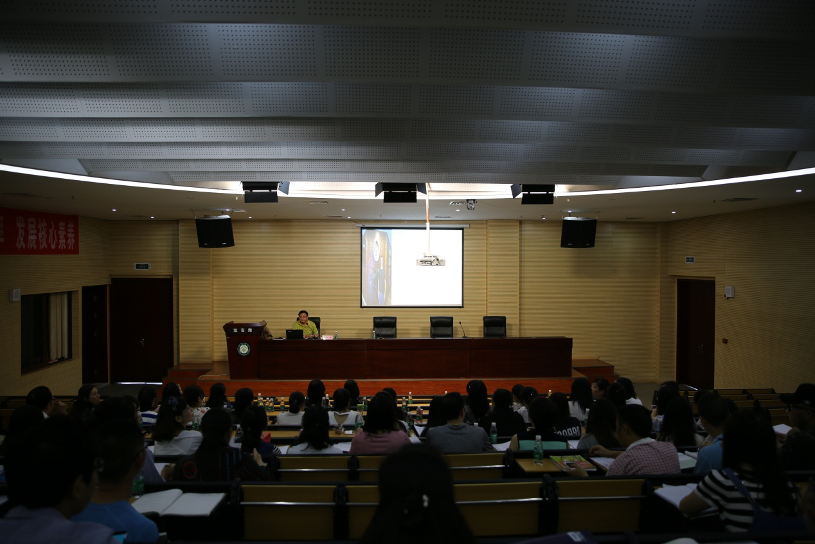
图1 雷老师发言
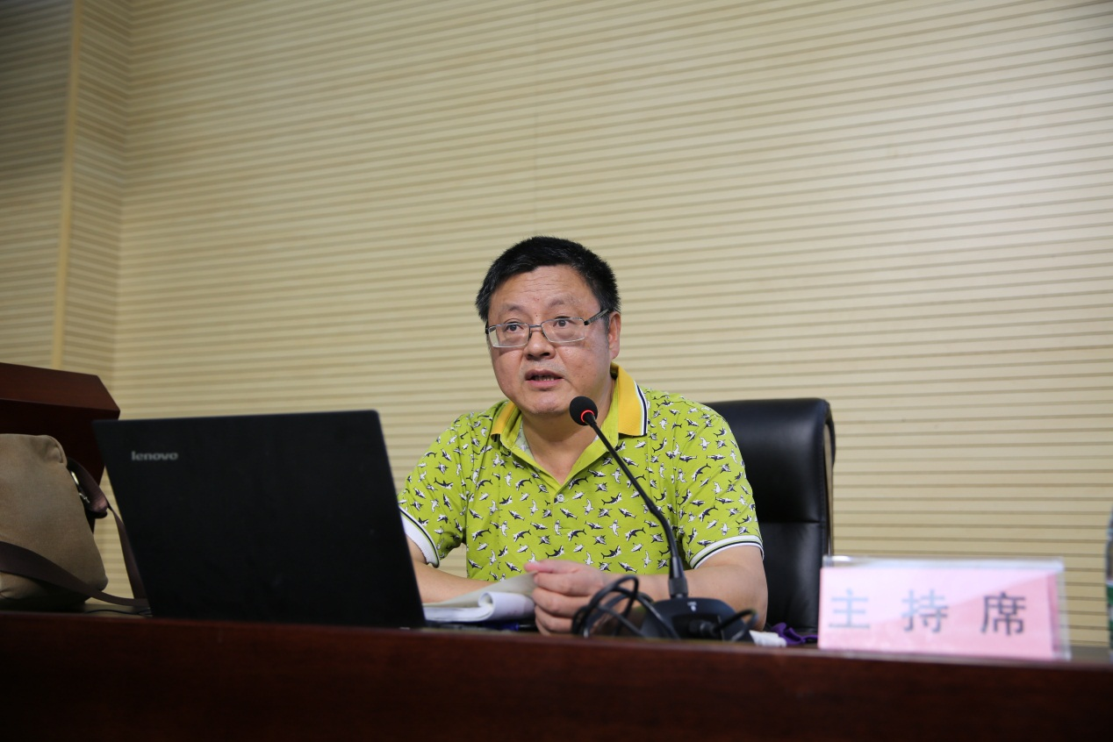
图2 雷老师发言
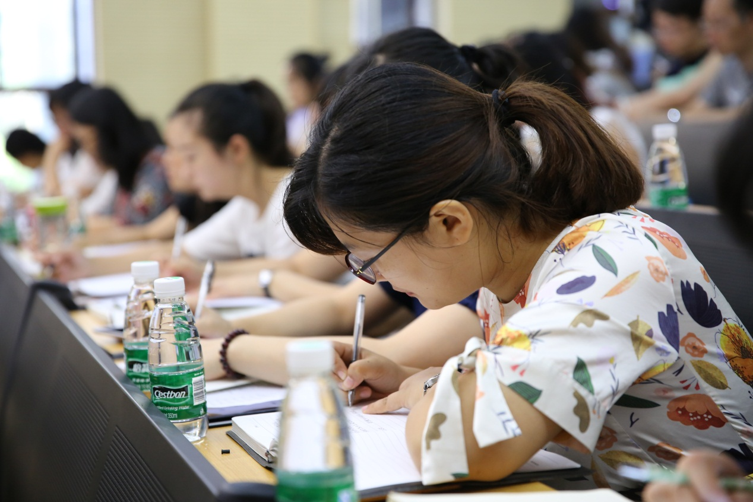
图3 参会教师认真聆听并记录
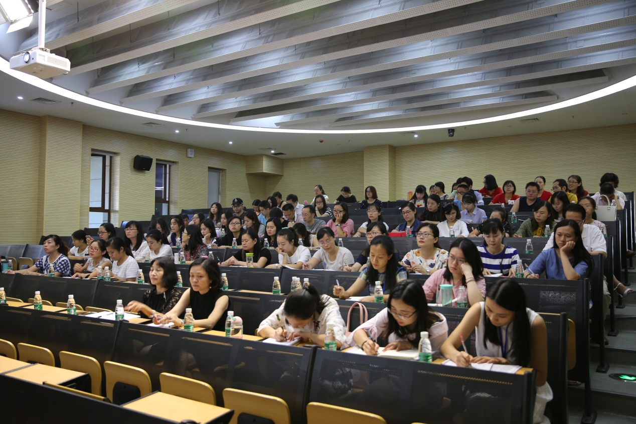
图4 参会教师认真聆听并记录

